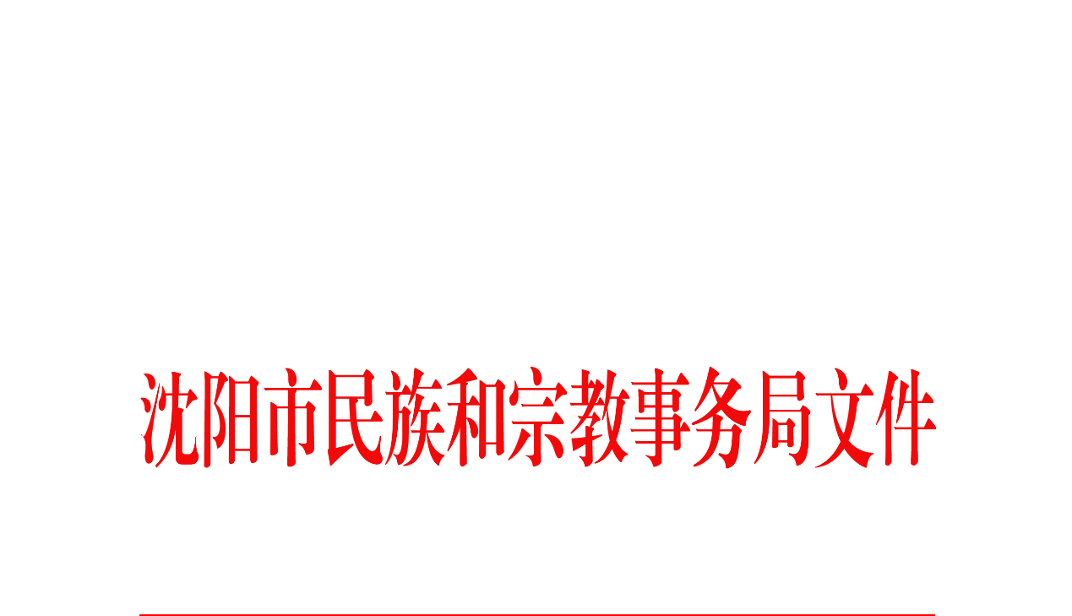

沈民宗发〔2026〕2号

关于对2025年度考核优秀人员
给予奖励的决定

机关各处室、中心：
根据《公务员考核规定》《公务员奖励规定》及市委组织部《关于做好2025年全市公务员年度考核工作的通知》（沈组通字〔2026〕1号）等文件精神，经局党组研究，决定对2023、2024、2025年连续三年年度考核被确定为优秀等次的李光、柳杨、姚兴伟、徐鹏飞4人给予记三等功奖励；对2025年年度考核被确定为优秀等次的马云松等7人给予嘉奖奖励。具体名单如下（按姓氏笔划排序）：
一、2023、2024、2025年年度考核连续三年被确定为优秀等次，记三等功人员名单（4名）
李光、柳杨、姚兴伟、徐鹏飞。
二、2025年年度考核被确定为优秀等次，给予嘉奖人员名单（7名）
马云松、刘太伟、齐敏讷、张岩、张健、张晓棠、高振翼。

沈阳市民族和宗教事务局
2026年3月16日

沈阳市民族和宗教事务局办公室 | 2026年3月23日印发

